研究生对外交流项目 因公出国境申请流程
第一步：进入研究生信息系统
http://grs.zju.edu.cn/allogene/page/home.htm

第二步：选择【因公出国境】

第三步：填写个人信息

第四步：填写【出访信息】：
出访任务：视活动具体情况而定
出访国家／地区：视活动具体情况而定
出访期限：视活动具体情况而定
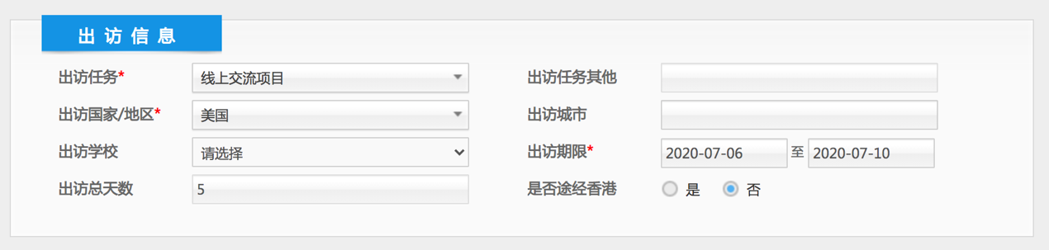

第五步：填写【经费来源】：
【国际旅费】和【其他在外费用】：视活动具体情况而定
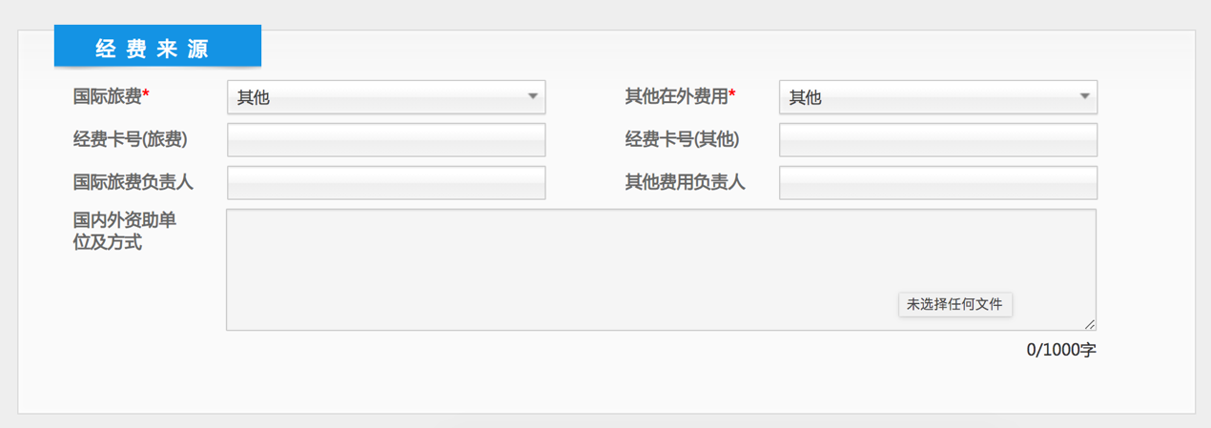

第六步：填写【附件上传】：
将相关会议议程等文件上传至“邀请信”
申请材料页数：视活动具体情况而定
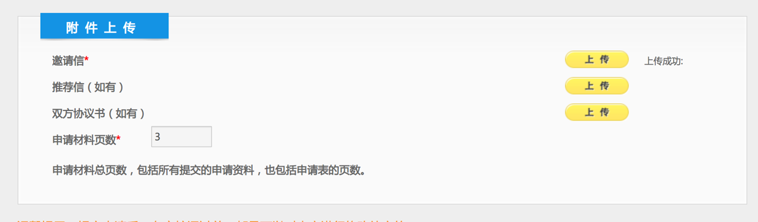

第七步：待学院教学科老师审核后，另行通知下一步操作。完成此操作步骤后在活动群内回复“姓名+已完成”

研究生对外交流项目 回国资料上传流程
第一步：进入研究生信息系统
http://grs.zju.edu.cn/allogene/page/home.htm

第二步：选择【出国境-回国资料上传】
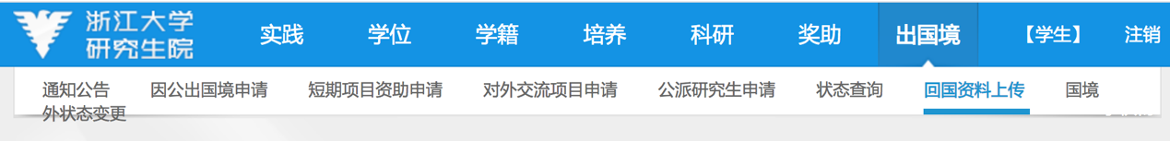

第三步：所填内容视活动具体情况而定
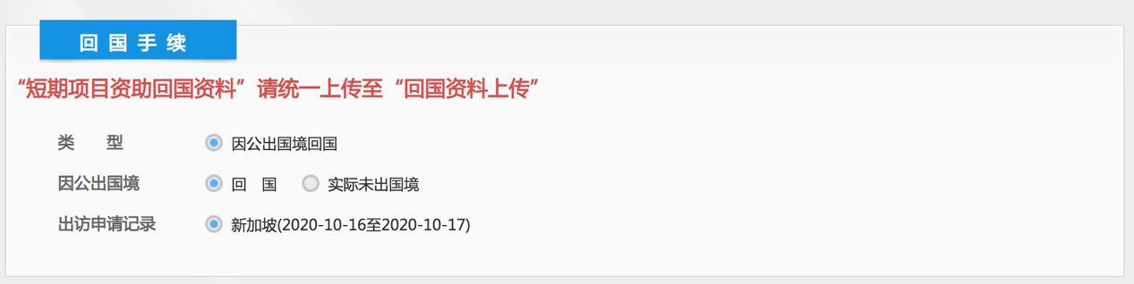

第四步：所填内容视活动具体情况而定
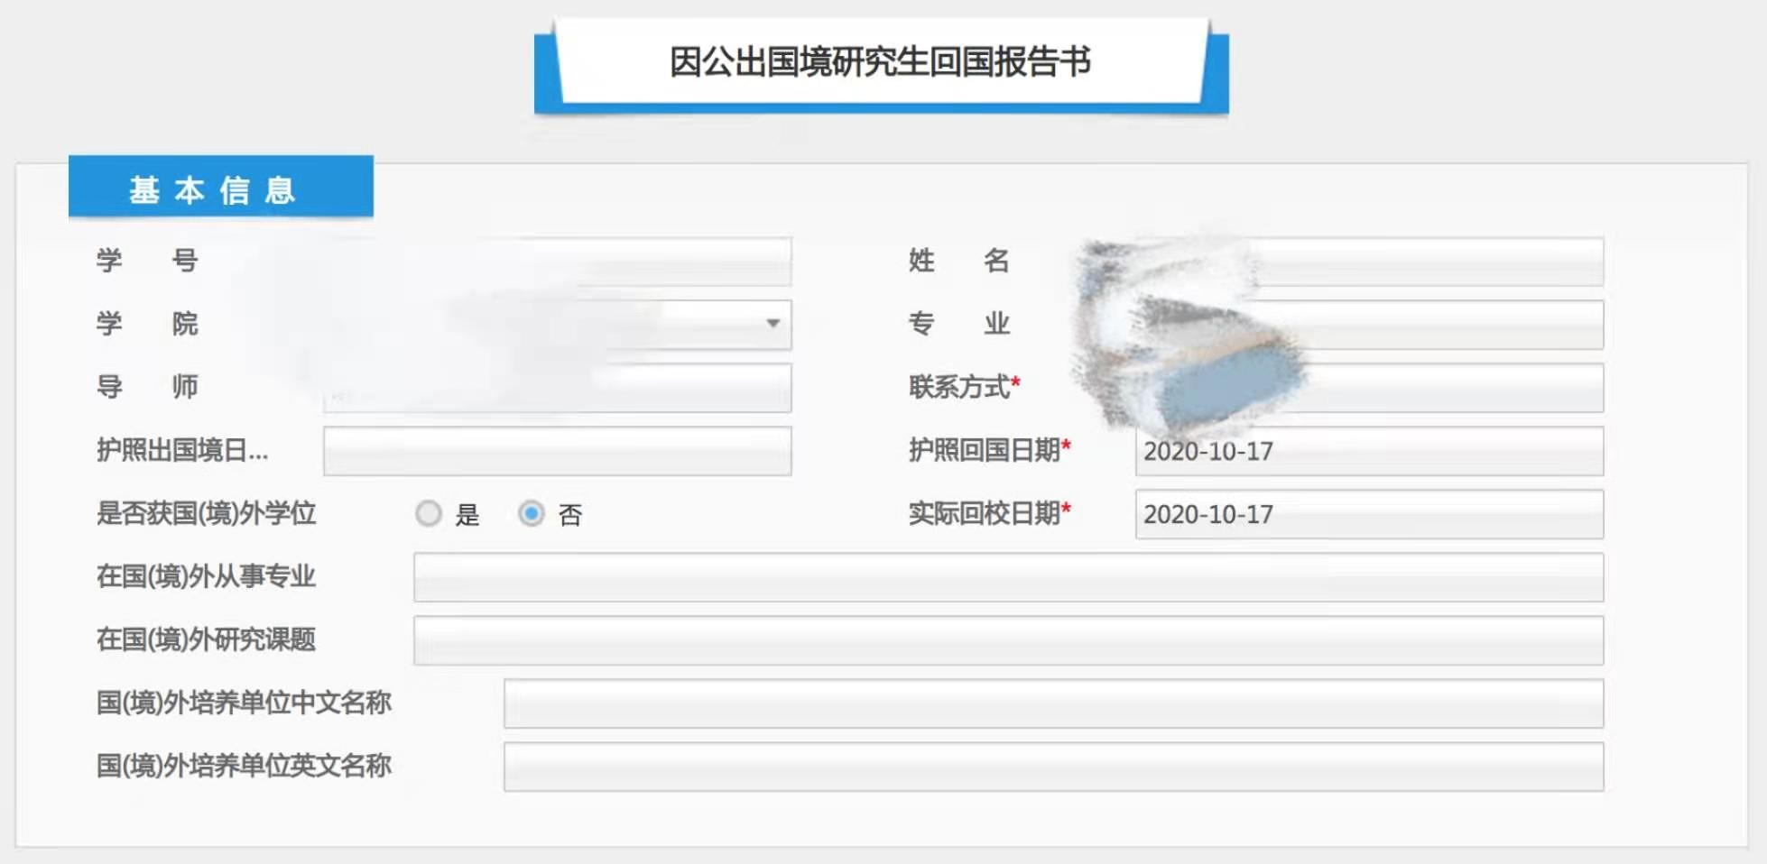

第五步：
（1）在国（境）外的主要工作：视活动具体情况而定
（2）成果（论文、获奖等）
可填入自己的相关学术论文
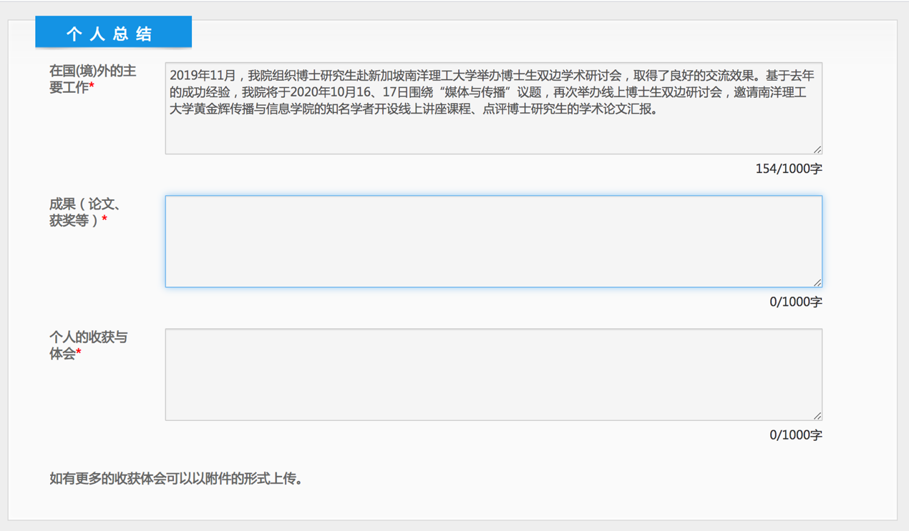
（3）个人的收获与体会
可填入自己的收获与体会

第六步：附件上传：
（1）自行完成1000字以上的回国总结
（2）自行挑选在外交流照片
（3）合并为pdf文档后上传
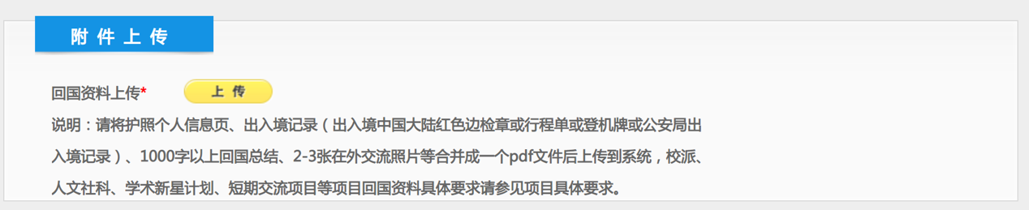

第七步：核对是否提交成功
